Отчёт по лабораторной работе №5

Дискреционное разграничение прав в Linux. Исследование влияния дополнительных атрибутов

Морозов Михаил Евгеньевич

Содержание

# 1 Цель работы

Изучение механизмов изменения идентификаторов, применения SetUID и Sticky-битов. Получение практических навыков работы в консоли с дополнительными атрибутами. Рассмотрение работы механизма смены идентификатора процессов пользователей, а также влияние бита Sticky на запись и удаление файлов.

# 2 Теоретическое введение

В настоящее время sticky bit используется в основном для каталогов, чтобы защитить в них файлы. Из такого каталога пользователь может удалить только те файлы, владельцем которых он является. Примером может служить каталог /tmp, в который запись открыта для всех пользователей, но нежелательно удаление чужих файлов. Установка атрибута производится утилитой chmod. [1]

# 3 Выполнение лабораторной работы

Создали файл simple.id и записали в него код из лабораторной. После запуска получили uid и gid нашего пользователя Усложним скрипт, добавив вывод real uid и gid. Теперь выводятся и real uid и gid, все совпадает с результатами предыдущих шагов Пропишем chown и chmod. chown изменяет владельца файла, а chmod u+s позволяет запускать файл с правами владельца. Теперь при запуске файла от имени guest получаем e_uid root Проделаем то же самое с SetGID-битом. Вывод такой же Создадим файл readfile.c как в лабораторной и скомпилируем его. Меняем владельца на root и забираем все права у всех кроме владельца Проверяем. guest не может прочесть readfile.c Попробуем прочитать readfile.c с помощью readfile.

Результаты работы 1 (рис. 1)

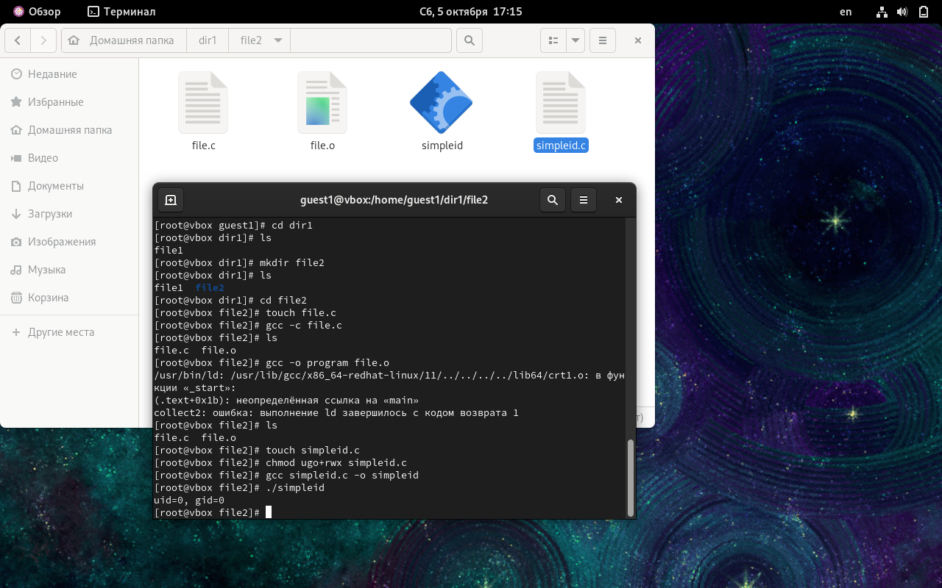

Рис. 1: Результат 1

Результаты работы 2 (рис. 2)

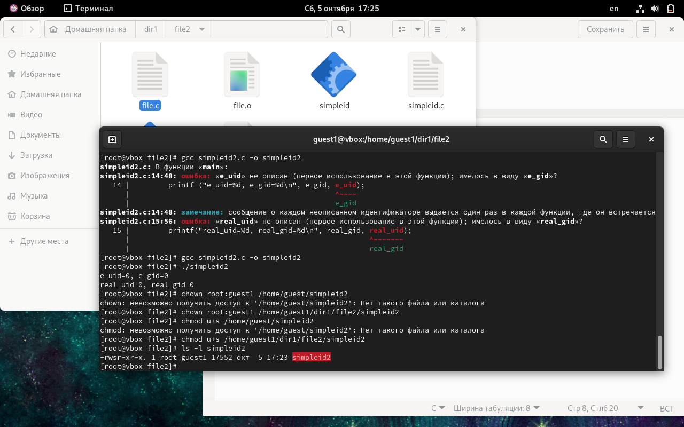

Рис. 2: Результат 2

Результаты работы 3 (рис. 3)

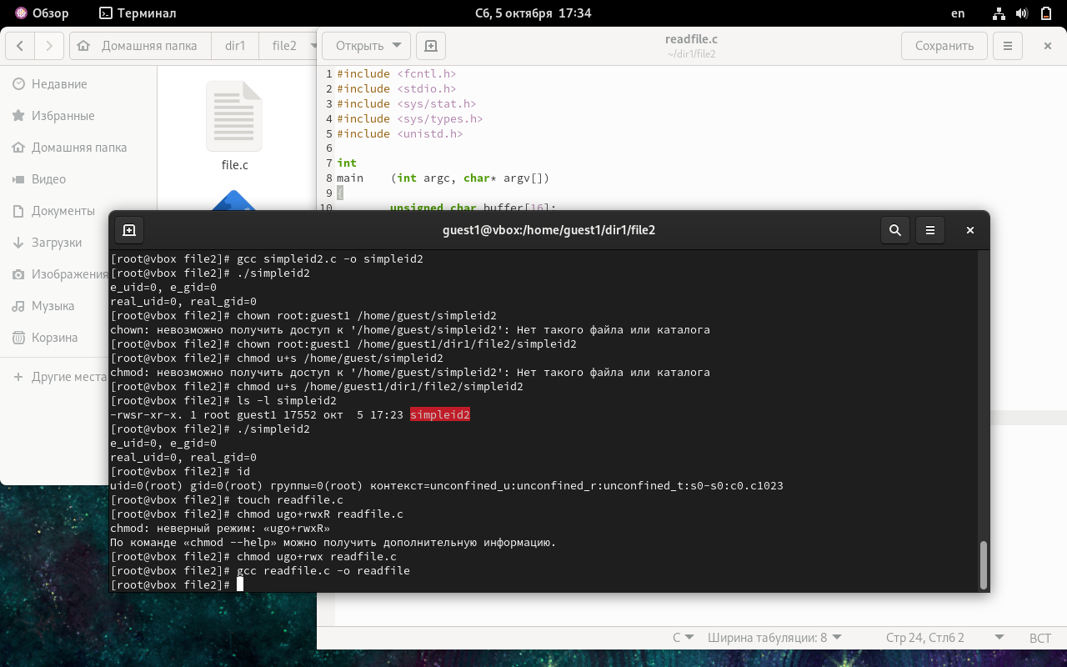

Рис. 3: Результат 3

# 4 Выводы

Изучили механизмы изменения идентификаторов, применения SetUID и Sticky-битов. Получили практические навыки работы в консоли с дополнительными атрибутами. Рассмотрели работу механизма смены идентификатора процессов пользователей, а также влияние бита Sticky на запись и удаление файлов.

# Список литературы

1. Sticky bit [Электронный ресурс]. Wikimedia Foundation, 2024. URL: <https://ru.wikipedia.org/wiki/Sticky_bit>.